SIARAN PERS

TIM KOMUNIKASI DAN MEDIA KTT KE-43 ASEAN 2023

No.26/SP/TKM-ASEAN2023/INA/9/2023

Presiden RI Tinjau Venue KTT ASEAN 2023

Jakarta, 1 September 2023 – Presiden RI Joko Widodo (Jokowi) meninjau persiapan venue pelaksanaan Konferensi Tingkat Tinggi (KTT) ke-43 ASEAN 2023 di Jakarta Convention Center (JCC), Senayan, Jakarta, Jumat (1/9/2023).

Presiden Jokowi tiba di JCC sekitar pukul 09.30 WIB didampingi sejumlah Menteri Kabinet Indonesia Maju, di antaranya Menteri Luar Negeri (Menlu) RI Retno L Marsudi, Menteri Pekerjaan Umum dan Perumahan Rakyat (PUPR) Basuki Hadimuljono, dan Menteri BUMN Erick Thohir.
Presiden beserta rombongan sempat menyambangi sejumlah ruangan, salah satunya Media Center di Hall B JCC. Selain itu, Jokowi juga mengunjungi ruang utama pertemuan KTT ASEAN di Plenary Hall JCC.

Presiden mengatakan bahwa persiapan pelaksanaan KTT ke-43 ASEAN yang akan diselenggarakan pada 5--7 September 2023 itu hampir sepenuhnya rampung. Masih diperlukan beberapa perbaikan minor dan hal itu akan segera ditangani oleh panitia.

"Bendera kurang naik, gitu gitu aja," ujarnya.

Presiden Jokowi juga sudah menerima konfirmasi kehadiran para kepala kepala negara dalam kegiatan tersebut yang saat ini prosesnya sedang ditangani Kementerian Luar Negeri.

Ia menambahkan, agenda KTT ASEAN tahun ini memiliki banyak agenda penting, salah satunya akan fokus pada sektor ekonomi di kawasan ASEAN.

"Banyak (agendanya), tetapi fokusnya di ekonomi. Ya pada pertumbuhan ASEAN sebagai pusat pertumbuhan ekonomi," katanya.

Usai meninggalkan sesi wawancara, Presiden Jokowi beserta rombongan melanjutkan peninjauan sejumlah tempat lainnya. (Andi Firdaus/Elvira Inda Sari)

***

Untuk Informasi lebih lanjut, silakan menghubungi kontak di bawah ini.

Dirjen Informasi dan Komunikasi Publik Kementerian Kominfo – Usman Kansong (0816785320).

Dapatkan informasi lainnya di http://asean2023.id, https://infopublik.id/kategori/asean-2023, dan https://indonesia.go.id/kategori/ragam-asean-2023

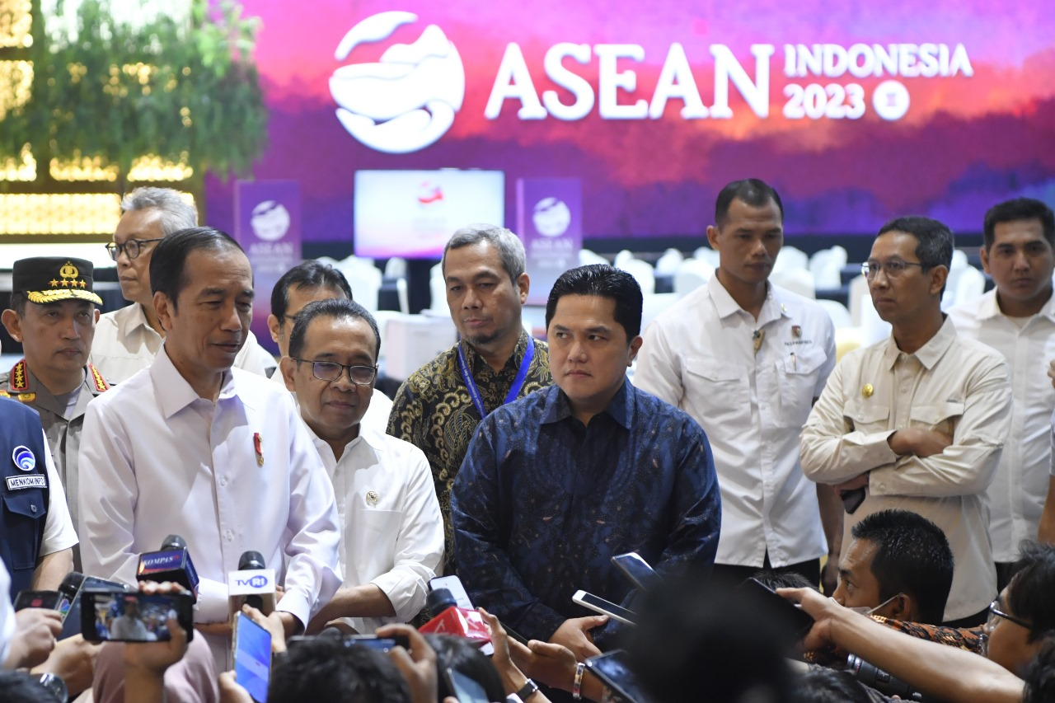

Presiden Joko Widodo (kedua kiri) didampingi Menteri Sekertaris Negara Pratikno (ketiga kiri), Menteri BUMN Erick Tohir (keempat kanan) dan sejumlah pejabat memberikan keterangan kepada wartawan ketika meninjau media center KTT ke-43 ASEAN di JCC, Jakarta, Jumat (1/9/2023). Media Center KTT ASEAN 2023/Zabur Karuru/foc.

